山西北方兴安化学工业有限公司

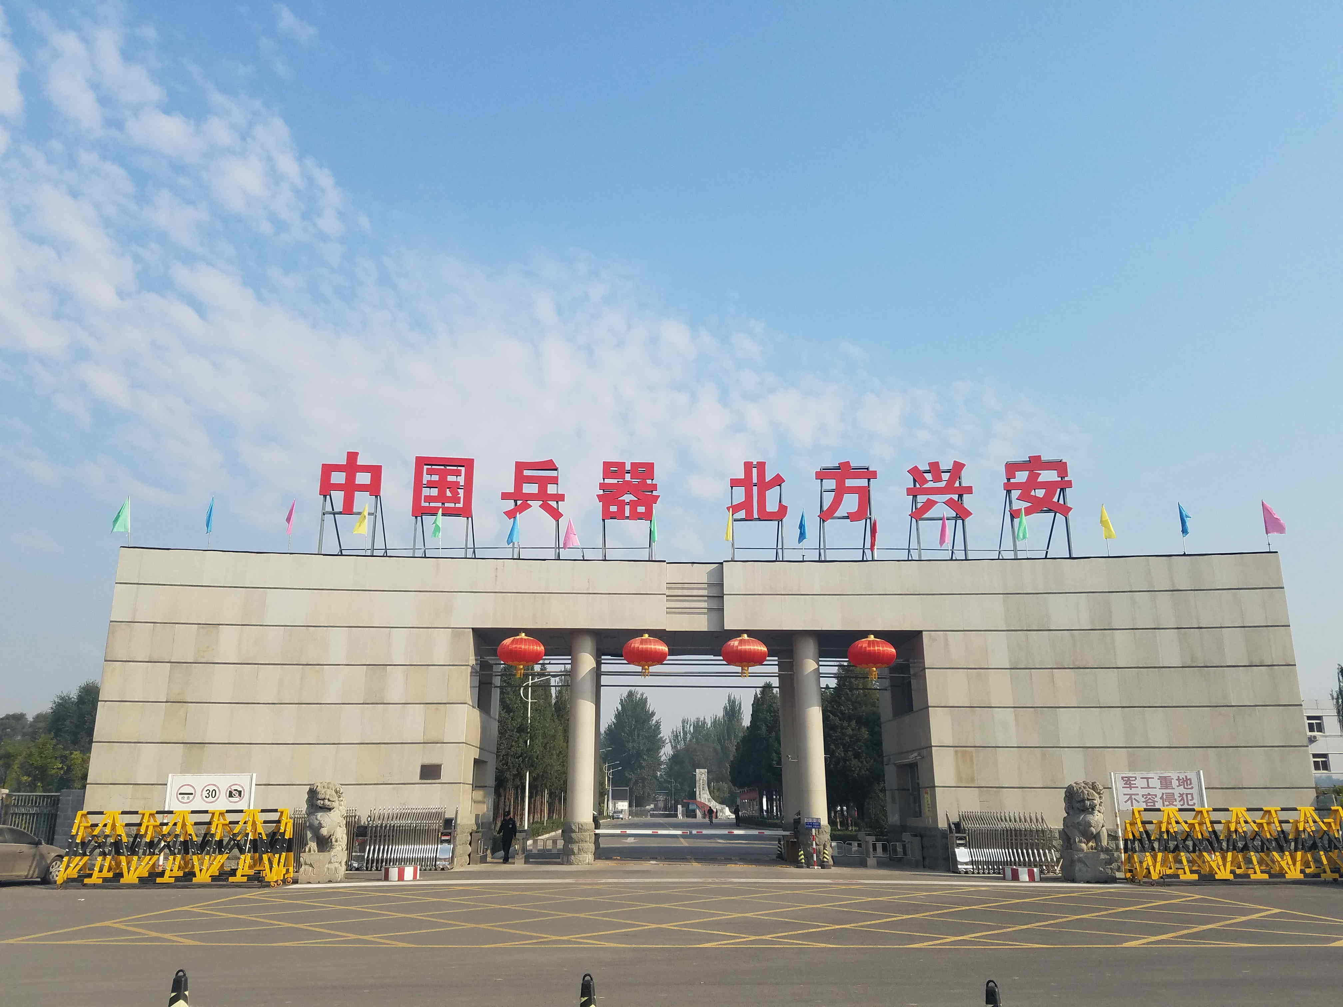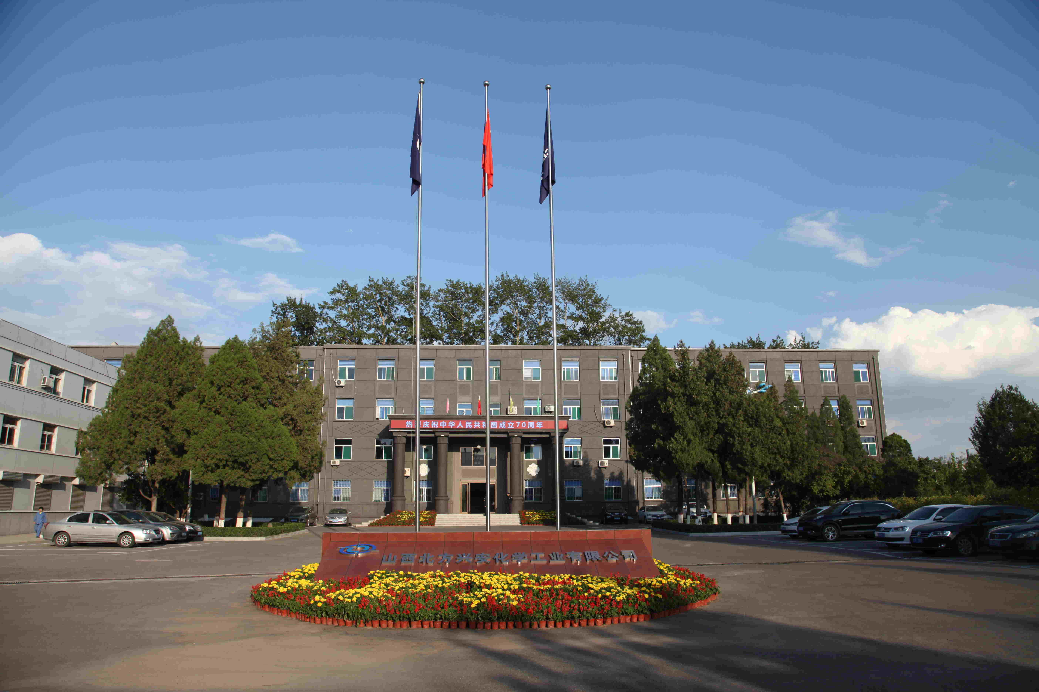

山西北方兴安化学工业有限公司隶属于中国兵器工业集团有限公司，是国有全资大型重点保军企业（国资央企）。公司位于山西省省会太原市尖草坪区，占地6.29平方公里，固定资产达12.19亿元。
公司始建于1953年，是国家“一五”期间156项重点工程之一，是我国最大的推进剂和发射药生产基地，担负着国防装备高新技术产品的研制、开发和生产任务，产品覆盖海陆空、火箭军、工程、防化等各军兵种，配套兵器、航天、航空、船舶等国防工业100多个厂家，品种达300余种。先后有80余种产品获国家和部级科技发明奖、技术进步一、二、三等奖，多项产品和工艺技术填补了国内空白，在国防科技工业中占有十分重要的地位，为国防和军队现代化建设做出了突出贡献。
公司深入贯彻中央及集团公司人才强企战略，倾力打造“培养人才、团结人才、引领人才、成就人才”的人力资源良好生态，构筑公司级科技带头人、中国兵器科技带头人、中国兵器首席科学家、中国兵器战略科学家、院士六级职业发展阶梯引领成就人才。
薪酬激励方面，新招聘员工享受太原市较高的薪酬水平和福利待遇，其中：博士年薪25-30万元起，硕士年薪12-15万元起。转正后实行岗位绩效工资，工资由基础薪酬、岗位薪酬、工龄薪酬、绩效薪酬、津补贴及其他薪酬六部分组成，收入与其所在岗位和绩效挂钩。公司按国家规定为员工缴纳五险二金，提供用餐补助、交通补贴、通讯补贴、保密补贴、生日礼品、高温补贴、采暖补贴等福利。同时公司协助符合相关要求人员申请太原市人才引进补助，除上述薪酬外，博士可累计享受53万元人才补贴，硕士最高可累计享受31万元人才补贴，本科最高可累计享受14万元人员补贴。公司提供人才公寓（博士一人一间，硕士及本科两人一间，独立厨卫）。公司地处太原市区，交通便利，临近公交总站、地铁站（在建）及城市快速路。周边医院、学校、公园等基础设施齐全。
2025年招聘计划
序号 | 专业 | 人数
1 | 兵器类（包括但不仅限于兵器工程、兵器科学与技术、安全工程等专业） | 5
2 | 材料化工类（包括但不仅限于化学工程与技术、材料科学与工程等专业） | 8
3 | 机械类（包括但不仅限于机械工程、机械设计制造及其自动化等专业） | 4
4 | 电气类（包括但不仅限于电气工程、电气工程及其自动化等专业） | 2
5 | 自动化类（包括但不仅限于控制科学与工程、控制工程等专业） | 4
6 | 仪器类（包括但不仅限于仪器仪表工程、仪器科学与技术等专业） | 2

联系人：赵剑伟 联系电话：18406553480 通讯地址：太原市尖草坪区新兰路118号
简历投递邮箱：sxbfxa@126.com （备注姓名+学校+学历+专业）

